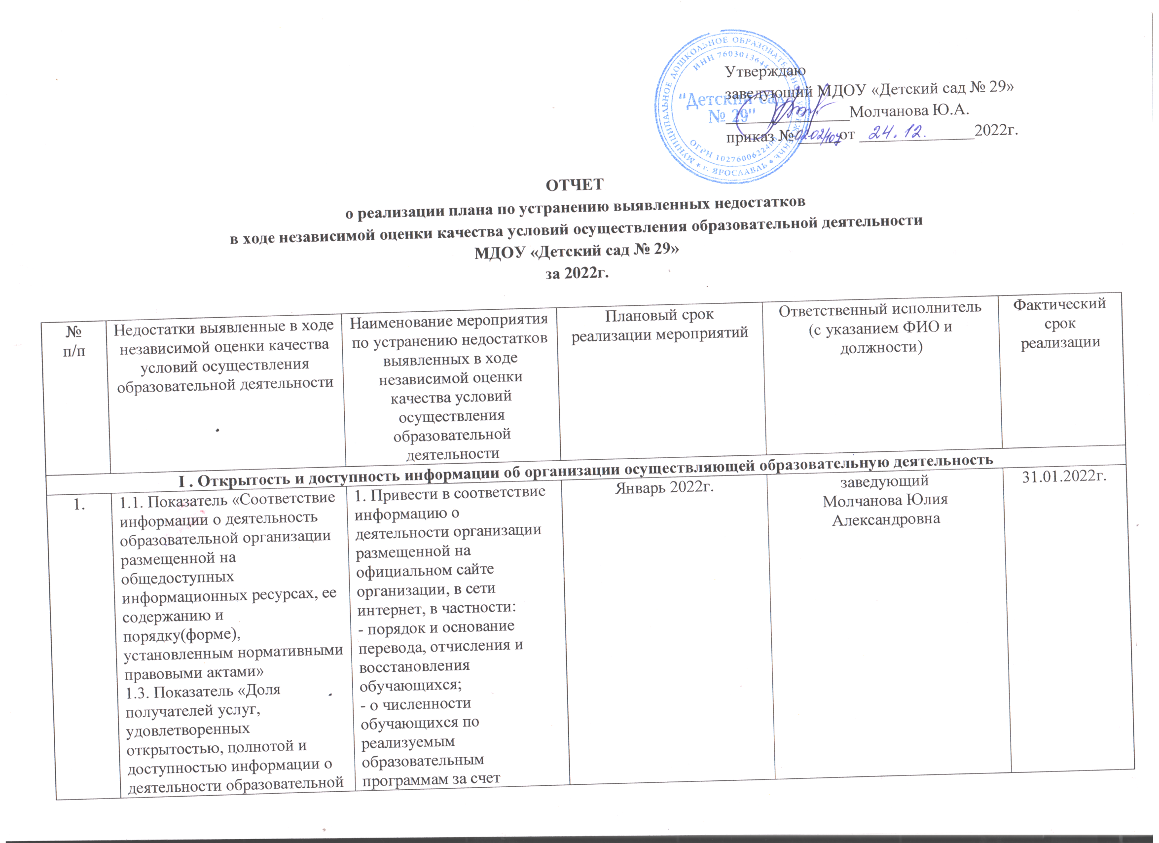
II. Комфортность условий, в которых осуществляется образовательная деятельность
2. | 2.1. Показатель «Обеспечение в образовательной организации комфортных условий для предоставления услуг» | 1. Организовать комфортную зону отдыха (ожидания) оборудованную соответствующей мебелью | Год постройки ДОУ – 1974, конструктивные элементы здания не позволяют устранить данные недостатки | заведующий  Молчанова Юлия Александровна | Техническая возможность отсутствует
III. Доступность услуг для инвалидов
3. | 3.1. Показатель «Оборудование помещений образовательной организации и прилегающей к ней территории с учетом доступности для инвалидов» | 1. Оборудовать помещения ДОУ и прилегающие к ней территории с учетом доступности для инвалидов, в частности:  - входные группы пандусами (подъемными платформами);  -адаптированными лифтами, поручнями, расширенными дверными проемами;  - специально оборудованными санитарно-гигиеническими помещениями в ДОУ.  2. Приобрести сменные кресла - коляски | Год постройки ДОУ – 1974, реконструкция помещений не возможна  В настоящее время дети с данной потребностью отсутствуют | заведующий  Молчанова Юлия Александровна | Техническая возможность отсутствует  При необходимости будут приобретены
 | 3.2. Показатель «Обеспечение образовательной организации условия доступности, позволяющие инвалидам получать услуги на равнее с другими» | 1. Разместить в помещении ДОУ для инвалидов по слуху, зрению звуковую и зрительную информацию.  2. Приобрести таблички с информацией, выполненные рельефно-точечным шрифтом Брайля.  3. Предоставить инвалидам по слуху и зрению сурдопереводчика (тифлосурдпереводчика) | При необходимости будут приобретены  При необходимости будут приобретены  При необходимости будет решаться вопрос о вводе данных специалистов в штат ДОУ |  | В настоящее время дети с данной потребностью отсутствуют

